Игры по развитию речи по дороге в детский сад

Хотим с вами поделиться некоторыми из них:
Назови части предмета: Стул состоит из спинки, сиденья, ножек. Рубашка состоит из рукавов, воротника, карманов, пуговиц.
Кто(что) кем(чем) был раньше? цыпленок (яйцом), дедушка (мальчиком), рыба (икринкой), яблоня (семечком), бабочка (гусеницей), хлеб (мукой), учитель (учеником).

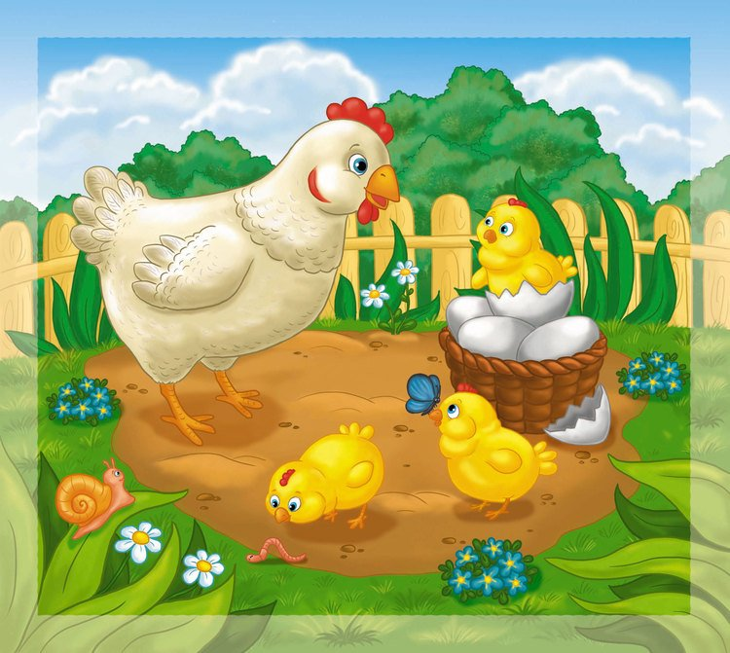

Кто кем будет?
Кто(что) кем(чем) будет?
Щенок –собакой, мальчик-мужчиной, женщина-бабушкой, семечка-растением и т.д.
Что общего? Что общего у ёлки и кактуса? У них есть иголки. Что общего у птички и самолёта? У них есть крылья.
Что произойдёт, если… Что произойдет, если не закрыть холодильник? Что произойдет, если оставить включенной воду? Выслушайте ответы ребёнка. Некоторым вы удивитесь сами. Такая игра учит мыслить малыша.
Один-много. Стул – стулья, врач – врачи, человек – люди.
Назови ласково. Кот – котик, дом – домик, машина – машинка.
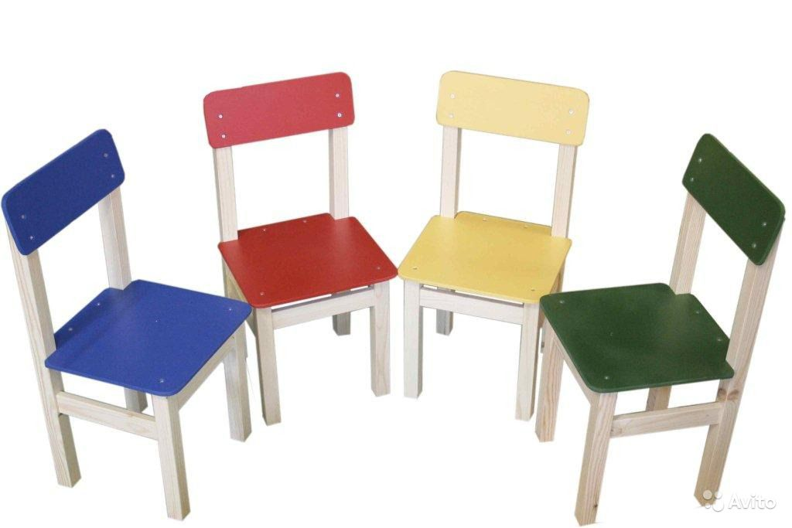

Я знаю пять имён. Ребёнок называет имена – Таня, София, Богдан, Даня, Тима. Называть можно не только имена – названия животных, цветов, виды посуды, мебели и т.д.
Обобщаем. Вы называете: берёза, дуб, клён. Ребёнок обобщает – деревья. Чашка, ложка, вилка – это посуда. Самолёт, вертолёт, дирижабль – это транспорт (уточняем: воздушный).
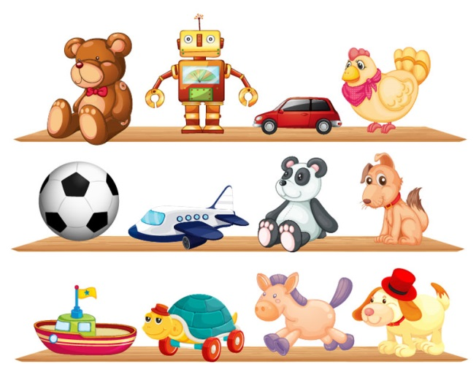

Кто что делает? Задача ребенка, придумать как можно больше слов-действий к слову: кошка, воробей, машина, дерево... Кошка - мяукает, бежит, прыгает, шипит...; машина - едет, гудит, везет грузы...
Из чего какой, какая, какое? Сок из яблок – яблочный, а из груш? Слив? Дом из кирпича – какой? Книга из бумаги, одеяло из шерсти и т.д.
Что лишнее? Мама говорит: «В саду растут: яблоко, персик, бегемот, малина». Ребёнок называет лишнее слово и пробует объяснить почему.
Отгадай предмет по названию его частей. Кузов, кабина, колеса, руль, фары, дверцы (грузовик). Ствол, ветки, сучья, листья, кора, корни (дерево). Палуба, каюта, якорь, корма, нос (корабль). Подъезд, этаж, лестница, квартиры, чердак (дом). Крылья, кабина, хвост, мотор (самолет). Глаза, лоб, нос, рот, брови, щеки (лицо).
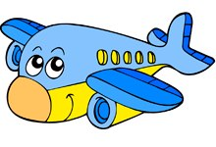

Я вижу что-то… Я вижу что-то красное – отыскиваем глазами все красные предметы и называем их. Можно соревноваться – кто увидит больше красных (высоких, круглых, вкусных и т.д.) предметов.
Загадываем слово. Мама загадывает любое слово. Ребенок с помощью наводящих вопросов пытается узнать – что это. Например, оно съедобное? У него есть крылья? Его любит кушать зайчик? Потом меняемся местами.

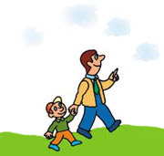

Желаем вам весёлой дороги!

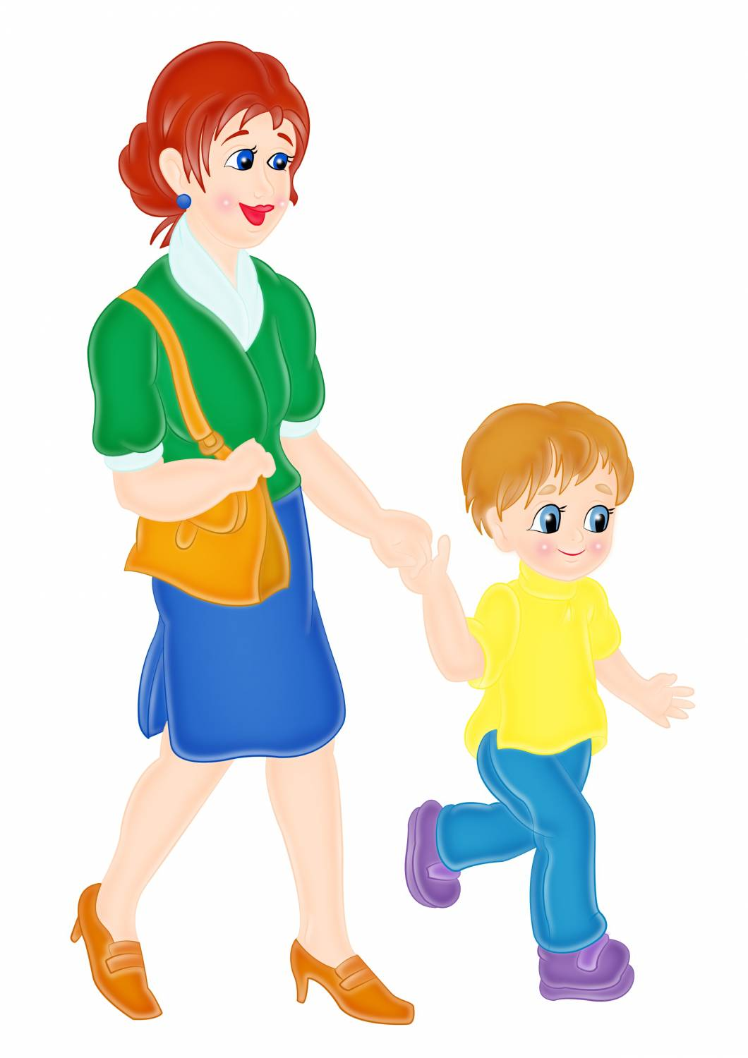
Игры по развитию речи по дороге в детский сад

МБДОУ г. Иркутска детский сад №7

